 **สื่อการจัดการเรียนรู้**

- หน้าปกเป็นเลขไทยเท่านั้น

- ใช้กระดาษปกสีขาวไม่มีลวดลาย และให้ใช้คลิปหนีบกระดาษได้เพื่อที่จะสามารถแทรกเอกสารในภายหลัง

**ภาคเรียนที่ 1 ปีการศึกษา 2567**

**รหัสวิชา ……………………………………. รายวิชา ………………………….**

**ระดับชั้นมัธยมศึกษาปีที่ ……………..**

|  |
| --- |
| **รูปข้าราชการ**  **ชุดปกติขาว** |

**นาย/นาง/นางสาว...............................**

**ครู วิทยฐานะ...................**

**กลุ่มสาระการเรียนรู้……………………………..**

**โรงเรียนสุรศักดิ์มนตรี**

**สำนักงานเขตพื้นที่การศึกษามัธยมศึกษากรุงเทพมหานคร เขต 2**

**สำนักงานคณะกรรมการศึกษาขั้นพื้นฐาน กระทรวงศึกษาธิการ**

**รองปกหน้า**

**คำนำ**

โรงเรียนสุรศักดิ์มนตรี มีนโยบายในการบริหารทรัพยากรบุคคลให้มีประสิทธิภาพ เพื่อพัฒนาคุณภาพการจัดการเรียนการสอน การใช้สื่อการจัดการเรียนรู้ในรายวิชาที่จัดการเรียนรู้ จึงเป็นมาตรฐานสำคัญในการปรับปรุงการเรียนการสอนและพัฒนาคุณภาพการจัดการเรียนการสอนของครูให้เกิดประสิทธิภาพสูงสุด และยังเป็นการแลกเปลี่ยนเรียนรู้ เผยแพร่เพื่อเป็นแนวทางระหว่างเพื่อนครูได้เป็นอย่างดีอีกด้วย

ข้าพเจ้า ………………………………………… ครู กลุ่มสาระการเรียนรู้………………….. ได้ดำเนินการจัดการเรียนรู้ในรหัสวิชา...................รายวิชา.............................................. เพื่อให้การปฏิบัติงานบรรลุวัตถุประสงค์และเป้าหมายที่โรงเรียนกำหนด และเกิดประโยชน์สูงสุดในการพัฒนาการจัดการเรียนการสอนต่อไป

.......................................................

(………………………………………………….)

ครู วิทยฐานะ.......................

**สารบัญ**

**เรื่อง หน้า**

คำนำ ก

สารบัญ ข

แผนการจัดการเรียนรู้ที่ 1

แผนการจัดการเรียนรู้ที่ 2

แผนการจัดการเรียนรู้ที่ 3

...

...

...

แผนการจัดการเรียนรู้ที่ ....

**แผนการจัดการเรียนรู้ที่ 1**

(กระดาษสีฟ้า)



**ใบความรู้ที่ 1**

**ประกอบแผนการจัดการเรียนรู้ที่ ....รหัสวิชา ............. รายวิชา ................................................**

**ชื่อหน่วยการเรียนรู้** **........ เรื่อง ..............................................................................**

**วันที่......................................**(วันที่เริ่มใช้แผน)

**ชั้นมัธยมศึกษาปีที่ ....... ภาคเรียนที่ 1 ปีการศึกษา 2567 จำนวน 1 คาบ**

**เรื่อง ประวัติส่วนตัว (ชองครูผู้สอน)**

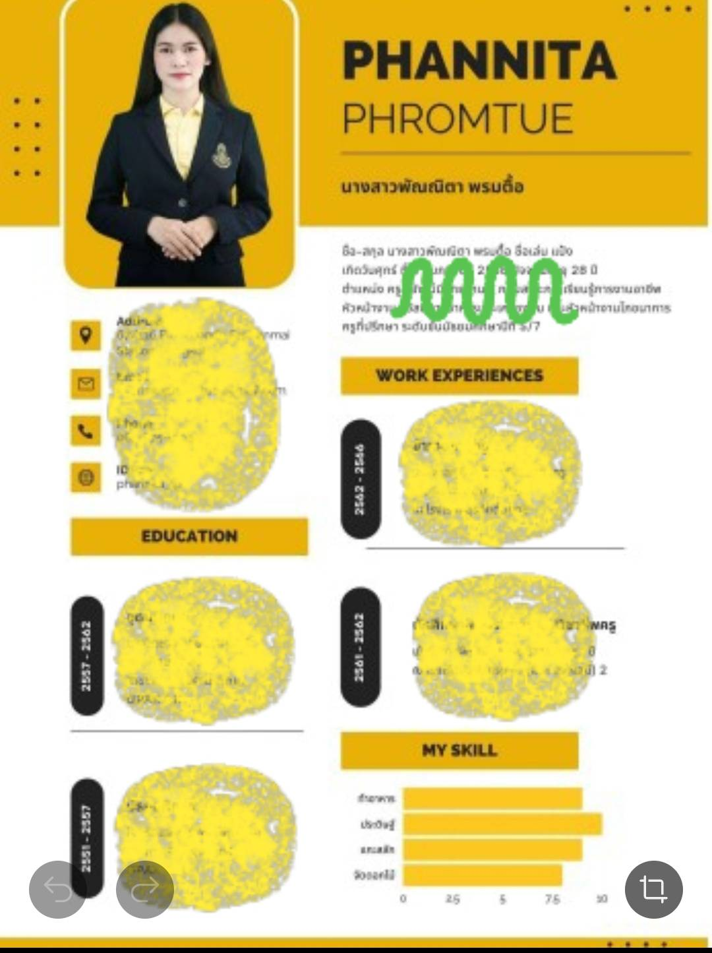 ตัวอย่าง



**ใบงานที่ 1**

**ประกอบแผนการจัดการเรียนรู้ที่ ....รหัสวิชา ............. รายวิชา ................................................**

**ชื่อหน่วยการเรียนรู้** **........ เรื่อง ..............................................................................**

**วันที่......................................**(วันที่เริ่มใช้แผน)

**ชั้นมัธยมศึกษาปีที่ ....... ภาคเรียนที่ 1 ปีการศึกษา 2567 จำนวน 1 คาบ**

**เรื่อง (งานที่มอบหมายให้นักเรียนปฏิบัติ)**

**คำชี้แจง** ....................................................................................................................................................................................................

……………………………………………………………………………………………………………………………………………………………………………………………..

ตัวอย่าง

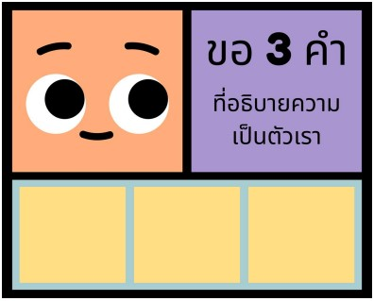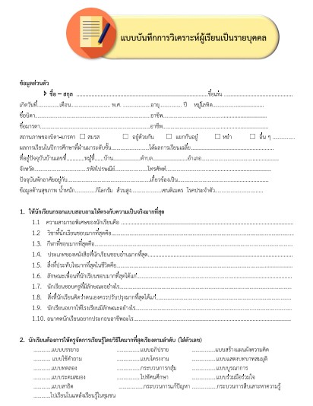

**แผนการจัดการเรียนรู้ที่ ....**

(กระดาษสีฟ้า)

ตั้งแต่แผนการจัดการเรียนรู้ที่ 2 เป็นต้นไป ใช้ฟอร์มแบบเดียวกัน ดังนี้

1. แบบทดสอบก่อนเรียน

2.เฉลยแบบทดสอบก่อนเรียน

3.ใบความรู้ที่ ...

4.ผังมโนทัศน์ ใบงานที่ ... (ถ้ามี)

5.เฉลยผังมโนทัศน์ ใบงานที่ ... (ถ้ามี)

6.ใบงานที่ ...

7.เฉลยใบงานที่ ...

8.แบบทดสอบหลังเรียน

9.เฉลยแบบทดสอบหลังเรียน



**แบบทดสอบก่อนเรียน**

**ประกอบแผนการจัดการเรียนรู้ที่ ....รหัสวิชา ............. รายวิชา ................................................**

**ชื่อหน่วยการเรียนรู้** **........ เรื่อง ..............................................................................**

**วันที่......................................**(วันที่เริ่มใช้แผน)

**ชั้นมัธยมศึกษาปีที่ ....... ภาคเรียนที่ 1 ปีการศึกษา 2567 เวลา (5 หรือ 10) นาที**

**คำชี้แจง** ให้นักเรียนทำเครื่องหมายกากบาท (🗶) ทับตัวเลข 1 , 2 , 3 , 4 ที่เห็นว่าถูกต้องที่สุด เพียงคำตอบเดียว

ลงในกระดาษคำตอบที่แจกให้(...คะแนน)(ข้อสอบประมาณ 5 -10 ข้อ)

ตัวอย่าง (คำตอบข้อสั้นไปหาข้อยาว)

1. ข้อใดเป็นการเลือกพื้นผิวและเส้นขอบ

1. การคลิกที่วัตถุ 1 ครั้ง
2. การคลิกที่วัตถุ 2 ครั้ง
3. การคลิกที่วัตถุ 3 ครั้ง
4. การคลิกปุ่มขวาของเมาส์



**เฉลยแบบทดสอบก่อนเรียน**

**ประกอบแผนการจัดการเรียนรู้ที่ ....รหัสวิชา ............. รายวิชา ................................................**

**ชื่อหน่วยการเรียนรู้** **........ เรื่อง ..............................................................................**

**วันที่......................................**(วันที่เริ่มใช้แผน)

**ชั้นมัธยมศึกษาปีที่ ....... ภาคเรียนที่ 1 ปีการศึกษา 2567 เวลา (5 หรือ 10) นาที**

|  |  |
| --- | --- |
| **ข้อที่** | **เฉลย** |
| 1 |  |
| 2 |  |
| 3 |  |
| 4 |  |
| 5 |  |
| 6 |  |
| 7 |  |
| 8 |  |
| 9 |  |
| 10 |  |



**ใบความรู้ที่ ...**

**ประกอบแผนการจัดการเรียนรู้ที่ ....รหัสวิชา ............. รายวิชา ................................................**

**ชื่อหน่วยการเรียนรู้** **........ เรื่อง ..............................................................................**

**วันที่......................................**(วันที่เริ่มใช้แผน)

**ชั้นมัธยมศึกษาปีที่ ....... ภาคเรียนที่ 1 ปีการศึกษา 2567 จำนวน 1 คาบ**

**เรื่อง …………………………………………………………………………………………….**

**คำชี้แจง** ให้นักเรียนศึกษาในใบความรู้ที่ ..... เพื่อนำไปตอบคำถามในงานที่ .....



**ผังมโนทัศน์ ใบความรู้ที่ ... (ถ้ามี)**

**ประกอบแผนการจัดการเรียนรู้ที่ ....รหัสวิชา ............. รายวิชา ................................................**

**ชื่อหน่วยการเรียนรู้** **........ เรื่อง ..............................................................................**

**วันที่......................................**(วันที่เริ่มใช้แผน)

**ชั้นมัธยมศึกษาปีที่ ....... ภาคเรียนที่ 1 ปีการศึกษา 2567**

**เรื่อง …………………………………………………………………………………………….**



**เฉลยผังมโนทัศน์ ใบความรู้ที่ ... (ถ้ามี)**

**ประกอบแผนการจัดการเรียนรู้ที่ ....รหัสวิชา ............. รายวิชา ................................................**

**ชื่อหน่วยการเรียนรู้** **........ เรื่อง ..............................................................................**

**วันที่......................................**(วันที่เริ่มใช้แผน)

**ชั้นมัธยมศึกษาปีที่ ....... ภาคเรียนที่ 1 ปีการศึกษา 2567**

**เรื่อง …………………………………………………………………………………………….**



**ใบงานที่ ...**

**ประกอบแผนการจัดการเรียนรู้ที่ ....รหัสวิชา ............. รายวิชา ................................................**

**ชื่อหน่วยการเรียนรู้** **........ เรื่อง ..............................................................................**

**วันที่......................................**(วันที่เริ่มใช้แผน)

**ชั้นมัธยมศึกษาปีที่ ....... ภาคเรียนที่ 1 ปีการศึกษา 2567 จำนวน 1 คาบ**

**เรื่อง …………………………………………………………………………………………….**

**คำชี้แจง** ให้นักเรียนศึกษาตามใบความรู้ที่ ..... เพื่อนำมาตอบในงานที่ .....

1. ............................................................ (..... คะแนน)

.........................................................................................................................................................................

.........................................................................................................................................................................

.........................................................................................................................................................................

1. ............................................................ (......คะแนน)

.........................................................................................................................................................................

.........................................................................................................................................................................

.........................................................................................................................................................................



**เฉลยใบงานที่ ...**

**ประกอบแผนการจัดการเรียนรู้ที่ ....รหัสวิชา ............. รายวิชา ................................................**

**ชื่อหน่วยการเรียนรู้** **........ เรื่อง ..............................................................................**

**วันที่......................................**(วันที่เริ่มใช้แผน)

**ชั้นมัธยมศึกษาปีที่ ....... ภาคเรียนที่ 1 ปีการศึกษา 2567 จำนวน 1 คาบ**

**เรื่อง …………………………………………………………………………………………….**

**คำชี้แจง** ให้นักเรียนศึกษาตามใบความรู้ที่ ..... เพื่อนำมาตอบในงานที่ .....

1. ............................................................ (..... คะแนน)

.........................................................................................................................................................................

.........................................................................................................................................................................

.........................................................................................................................................................................

1. ............................................................ (......คะแนน)

.........................................................................................................................................................................

.........................................................................................................................................................................

.........................................................................................................................................................................



**แบบทดสอบหลังเรียน**

**ประกอบแผนการจัดการเรียนรู้ที่ ....รหัสวิชา ............. รายวิชา ................................................**

**ชื่อหน่วยการเรียนรู้** **........ เรื่อง ..............................................................................**

**วันที่......................................**(วันที่เริ่มใช้แผน)

**ชั้นมัธยมศึกษาปีที่ ....... ภาคเรียนที่ 1 ปีการศึกษา 2567 เวลา (5 หรือ 10) นาที**

**คำชี้แจง** ให้นักเรียนทำเครื่องหมายกากบาท (🗶) ทับตัวเลข 1 , 2 , 3 , 4 ที่เห็นว่าถูกต้องที่สุด เพียงคำตอบเดียว

ลงในกระดาษคำตอบที่แจกให้(...คะแนน)(ข้อสอบประมาณ 5 -10 ข้อ)

ตัวอย่าง (คำตอบข้อสั้นไปหาข้อยาว)

1. ข้อใดเป็นการเลือกพื้นผิวและเส้นขอบ

1. การคลิกที่วัตถุ 1 ครั้ง
2. การคลิกที่วัตถุ 2 ครั้ง
3. การคลิกที่วัตถุ 3 ครั้ง
4. การคลิกปุ่มขวาของเมาส์



**เฉลยแบบทดสอบหลังเรียน**

**ประกอบแผนการจัดการเรียนรู้ที่ ....รหัสวิชา ............. รายวิชา ................................................**

**ชื่อหน่วยการเรียนรู้** **........ เรื่อง ..............................................................................**

**วันที่......................................**(วันที่เริ่มใช้แผน)

**ชั้นมัธยมศึกษาปีที่ ....... ภาคเรียนที่ 1 ปีการศึกษา 2567 เวลา (5 หรือ 10) นาที**

|  |  |
| --- | --- |
| **ข้อที่** | **เฉลย** |
| 1 | 2 |
| 2 |  |
| 3 |  |
| 4 |  |
| 5 |  |
| 6 |  |
| 7 |  |
| 8 |  |
| 9 |  |
| 10 |  |

**รองปกหลัง**

**ปกหลัง**